Дислексия, дисграфия, дискалькулия: что такое трудности в обучении и почему об этом важно знать
От редакции

5

01.10.2019
По статистике, 15–20% людей в мире сталкиваются с различными проявлениями трудностей в обучении — дислексией, дисграфией и дискалькулией. Но большинство детей с такими нарушениями чаще слышат от окружающих обвинения в лени и глупости. Вместе с нейропсихологом Наталией Романовой-Африкантовой рассказываем, как вовремя распознать дислексию у ребёнка и почему об этом должны знать не только врачи, но и все, кто работает с детьми.

Что такое дислексия, дисграфия и дискалькулия?

Это трудности в освоении навыков чтения, письма и счёта соответственно. Такие нарушения считаются изолированными, то есть они не сказываются на общем уровне интеллекта и других навыках. Они включены в Международный классификатор болезней десятого пересмотра (МКБ-10), который действует в России и большинстве развитых стран. Тем не менее многие отечественные врачи ставят эти диагнозы крайне редко.
Вероятнее всего, это связано с тем, что и в СССР, и в России не было практики диагностики и лечения дислексии, дисграфии и дискалькулии. Когда ребёнок не может что-то написать, прочитать, посчитать, зачастую он становится пациентом дефектолога. Ему ставят задержку в развитии или умственную отсталость.
К счастью, сейчас ситуация меняется, и об этих нарушениях говорят всё больше, их активно исследуют. Специалисты разрабатывают различные методики реабилитации. Однако вместе с тем появились две другие крайности. С одной стороны, есть последователи советской школы, которые отрицают существование дислексии, дисграфии и дискалькулии и продолжают списывать всё на задержку психического развития. Это в корне ошибочная позиция.
С другой стороны, сторонники западных подходов используют в работе англоязычные источники. Они фокусируются на сложности кодирования и утверждают, что дислексия не поддаётся полной коррекции, что дислексия — это навсегда. Но это не совсем так, и проблема именно в подходе. Не всё, что написано о трудностях с чтением и письмом на английском, верно для русскоязычной выборки.
В русском языке кодирование существенно проще, чем в английском, поэтому у нас вполне возможна полная реабилитация там, где на Западе о ней не идёт и речи.

Как диагностируют такие нарушения?
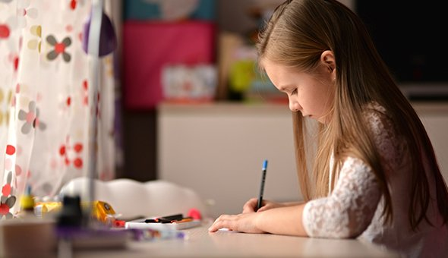
Уже в дошкольном возрасте можно понять, что с ребёнком что-то не так и есть повод для беспокойства, хотя окончательный диагноз ставят в 7–9 лет. То есть тогда, когда эти навыки на базовом уровне уже должны быть сформированы. Очень важно, что за трудностями с освоением чтения и письма часто скрываются разные причины.
Одна из наиболее распространённых — нарушение фонематического слуха. Это значит, что ребёнок слышит громкость, интонацию, но не различает фонемы. То есть «ба-ба», «па-па», «ма-ма», например, звучат для него одинаково, он не может отделить их друг от друга. В такой ситуации стоит обратиться к логопеду, это решаемая проблема — в большинстве случаев фонематический слух можно развить.
А вот на какие ещё симптомы стоит обратить внимание:
- Регулярная замена звуков при чтении и букв на письме (не случайная, а вместо одной буквы всегда идёт конкретная другая).
- При чтении/письме ребёнок трёт глаза, жалуется на головную боль.
- Не может удержать строку при чтении — перепрыгивает между ними, читая слово с одной, а потом сразу с соседней.
- Не понимает смысла прочитанного, не может назвать только что прочитанное слово, не запоминает его.
- Изменяет окончания слов, не дочитывает слово до конца, «угадывает» слова.
- На письме пропускает буквы, слоги и даже целые слова.
- Испытывает сложности с ориентацией в пространстве, расположением текста на листе, соблюдением строчек при письме.
- Попытки читать справа налево, зеркальное написание букв после старшего дошкольного возраста.
- Высокая утомляемость из-за процесса чтения или письма — буквально через несколько минут ребёнок «выдыхается».
- Неправильно называет знакомые буквы, цифры, знаки, формы.
- Путает направления стрелок, с трудом оперирует понятиями «право», «лево», «верх», «низ».
- При чтении и письме допускает «неожиданные» ошибки — там, где правильное написание обычно не вызывает никаких затруднений.
- Ребёнок жалуется, что буквы или цифры «скачут», «танцуют», «убегают», «прячутся».

Можно ли решить эту проблему?

В большинстве случаев, если своевременно обратиться к грамотным специалистам — нейропсихологам, логопедам, — проблема может быть решена. Дислексия, дисграфия и дискалькулия редко принимают тотальные формы, когда человек вообще ничего не может прочесть, написать или посчитать. Ситуацию всегда можно скорректировать до того уровня, чтобы справляться с не слишком большими и не слишком сложными заданиями. Это важно, потому что утомляемость у людей с такими диагнозами очень сильная, иногда доходит даже до головной боли.
В первую очередь нейропсихологи выясняют, насколько хорошо работают отдельные функции, которые входят в состав сложных навыков чтения, письма и счёта: сукцессивные функции, зрительное восприятие, зрительно-моторная координация. Затем подбирают специальные упражнения, которые помогают выстроить нейронные связи. Именно они отвечают за работу нарушенных функций.
Например, если проблема в вестибулярном аппарате, нарушены движения глаз и ребёнок не может удерживать взгляд на одной строке во время чтения. В таком случае ему предстоит заниматься физическими упражнениями. В других случаях дети работают с разрезанными, перевёрнутыми буквами, учатся различать их. Иногда они выполняют упражнения с мячиками, отстукивают ритмы.
В реабилитации регулярность занятий куда важнее их продолжительности. Если есть задача создать нейронные связи, пять минут каждый день намного лучше, чем 40 минут раз в неделю. Конечно, у многих нет возможности ходить к нейропсихологу или логопеду каждый день, поэтому специалист может просто давать задание на пару недель вперёд и брать с родителей обещание, что они будут следить за его выполнением.

https://mel.fm/vospitaniye/razvitiye/3108972-dyslexia_dysgraphia_dyscalculia

